CÔNG TY TNHH ĐẦU TƯ PHÁT TRIỂN MỸ LONG
Địa Chỉ: 33/18 Đường Số 1, P.Bình Hưng Hòa A, Q.Bình Tân, HCM
Điện Thoại: (84-028) 22066811

Hotline: 0935.19.88.11 (Ms. Nhi) - 0903.046.023 (Ms. Huê)

I. 采购细节Chi tiết máy/Purchase Details :

No. | Description | Machine name | Qty (Set) | Unit- Price(VND) | Amount(VND) | Picture
1. | 1) 最大送纸尺寸Kích thước nạp giấy tối đa：1200X2800mm 2) 开槽组Nhóm cắt rãnh：电动同步横移Điện đồng bộ đi ngang (Electric sychronous moving slotting and creasing ) 3) 前缘送纸PLC控制Điều khiển PLC đầu đưa giây (Lead edge feeder PLC control ) 4)PLC/Inverter : 台达（台湾）Delta (Taiwan) 5) 电器元件Thành phần điện tử Electrical components: 施耐德 （法国 Pháp） Schneider(France) 6) 设计速度Tốc độ thiết kế Design speed: 150pcs/min Phút | 1200X2800MM前缘送纸单色开槽(电动同步横移)机Máy cắt rãnh 1 màu(chạy ngang đồng bộ điện)  1200X2800MM LEAD EDGE FEEDER ONE COLOR SLOTTING(ELECTRIC SYCHRONOUS ADJUSTMENT) MACHINE | 1 | lh | lh | 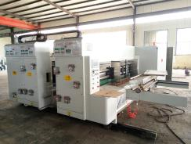  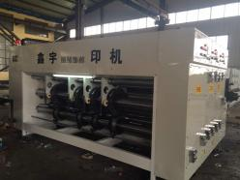
2 | - 最大过纸尺寸Kích thước nạp giấy tối đaMax paper size : 2800×1500mm  - 最小过纸尺寸Kích thước nạp giấy khổ nhỏ Min paper size : 600×300mm | 2800MM 半自动粘箱机Máy dán bán tự động  2800MM SEMI-AUTOMATIC FOLDER GLUER MACHINE | 1 | lh | lh | 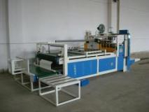  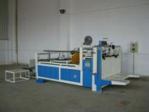
3 | - 四刀六线 1) Bốn dao và sáu dòng Four blades six creasings | 2800MM 薄刀分纸压线机Máy tách giấy dao mỏng  2800MMTHIN BLADE SLITTER AND SCORERMACHINE | 1 | lh | lh | 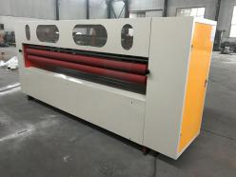  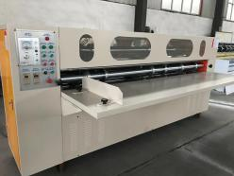
4 | JDB-1000M  半自动捆绑机  Máy đóng gói bán tự động | JDB-1000M  半自动捆绑机  Máy đóng gói bán tự động | 1 | lh | lh | 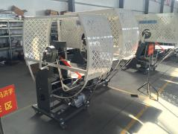
5 | ＣＳ-1200  双伺服钉箱机  Máy đóng hộp đôi | ＣＳ-1200  双伺服钉箱机  Máy đóng hộp đôi | 1 | lh | lh | 